**中山大学附属南昌医院（南昌市第一医院）**

**2021年住院医师规范化培训招生简章**

中山大学附属南昌医院（南昌市第一医院），是南昌市市属最大的综合性三级甲等医院。医院始建于1934年，经过80余年的传承与发展，1956年放射科研制断层计波摄影仪，自动换片装置，全国科技大会获奖；60、70年代，独立开展心脏手术、全喉切除术、左心及右心导管检查术；1988年，引进全省第一台DSA，开创江西省冠心病介入治疗的先河。2018年底，南昌市人民政府与中山大学签署战略合作框架协议，开启校市合作征程。2019年12月11日，南昌市第一医院眼科挂牌成为中山大学中山眼科中心南昌眼科医院。2020年01月08日，南昌市人民政府与中山大学签订《共建中山大学附属南昌医院》协议，继续推动合作不断走向深入。2020年12月24日，中山大学及南昌市委市政府相关领导来我院宣布中山大学附属南昌医院成立。（包含南院院区、北院院区、红谷滩门诊部、南昌市眼科医院、九龙湖新院区）。

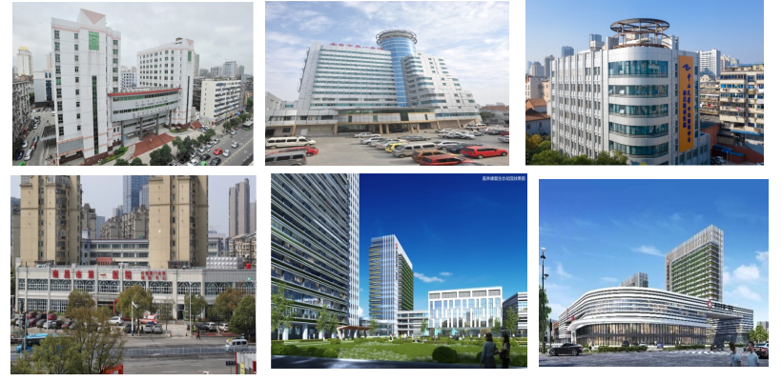

医院现编制床位1500张，开放床位1226 张，年门诊人次90余万、住院人次4万余。医院学科齐全，各专业全面发展，为临床医学博士学位授权点及硕士学位授权点。拥有江西省肿瘤转移与精准治疗重点实验室、博士后创新实践基地、南昌市第一医院分子医学重点实验室、南昌市肿瘤发病机理与转化研究重点实验室、南昌市胃肠病学重点实验室、南昌市眼科重点实验室等科研平台。眼--视光学科、糖尿病专科为全省领先学科；肠瘘和肠内营养学科为全省领先建设学科；心血管病学（介入）、心血管内科、康复医学科、消化内科、妇产科、心脏外科、口腔科、血液科、检验科为江西省省市共建先进学科；眼科、代谢内分泌科、骨科、妇产科、心血管内科、心脏外科为南昌市名科。普外科、脑外科、神经内科、消化科、呼吸科、血液科等为医院重点专科。

临床技能中心位于住培楼，我院按照国家要求，配备给技能中心应有的设备，院方在培训计划上狠下苦工，积极增加设备使用率，通过多频率的培训，达到均质化的效果。学员还可以在技能中心自由练习操作。

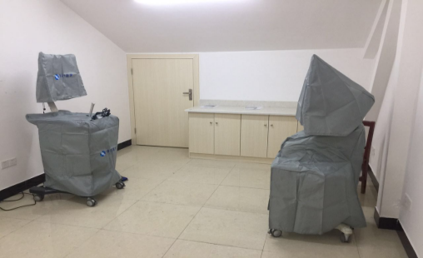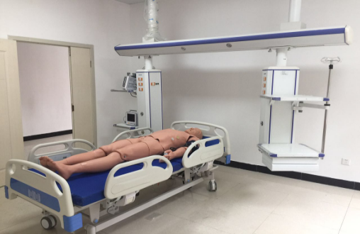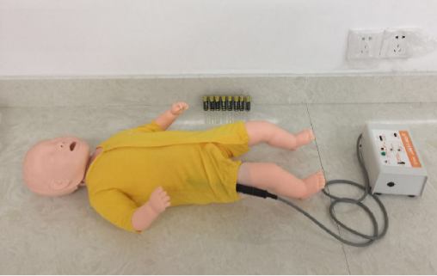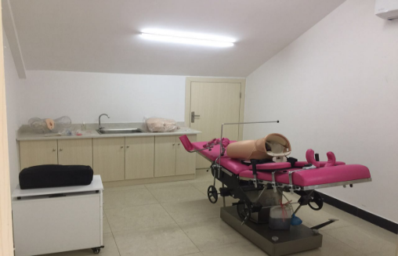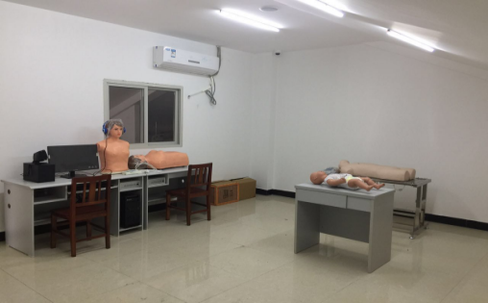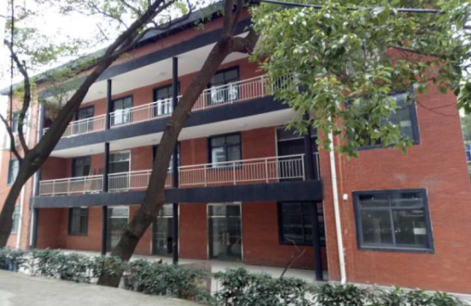

中山大学附属南昌医院（南昌市第一医院）是国家卫健委公布的第一批住院医师规范化培训基地。目前我院在培学员235人，同时承担了南昌市第九医院、省精神病院、省皮肤病院、爱尔眼科医院住院医师规范化临床培训工作。

**我院带教老师多次获得全国的“住院医师心目中的好老师”称号及省级“优秀专业基地主任”“优秀指导医师”**；我院住培学员**李水木、刘仁风、金 莹、徐鑫华分别获得中国医师协会及省级“优秀住院医师”称号。**在全省住培专项竞赛中，我院多次获得团体奖及个人奖。

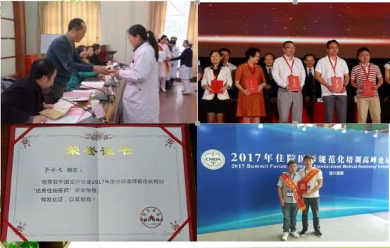作为全省住培实践能力结业考核的考试基地，我院每年都承担了部分专业的住培结业考核工作。

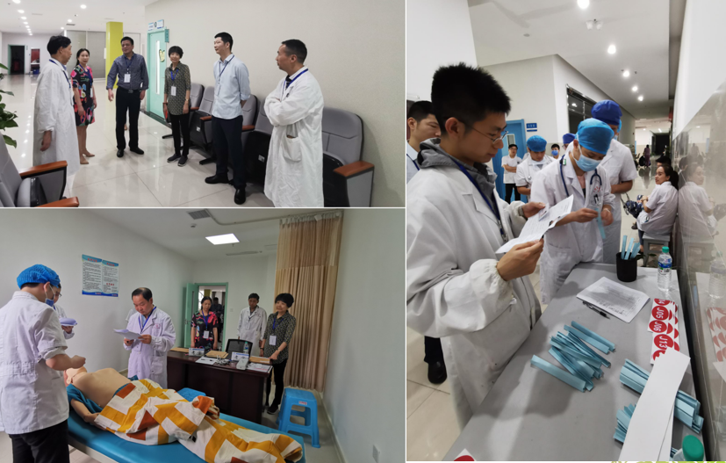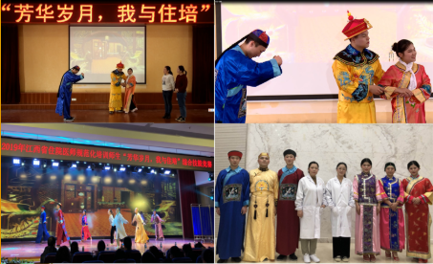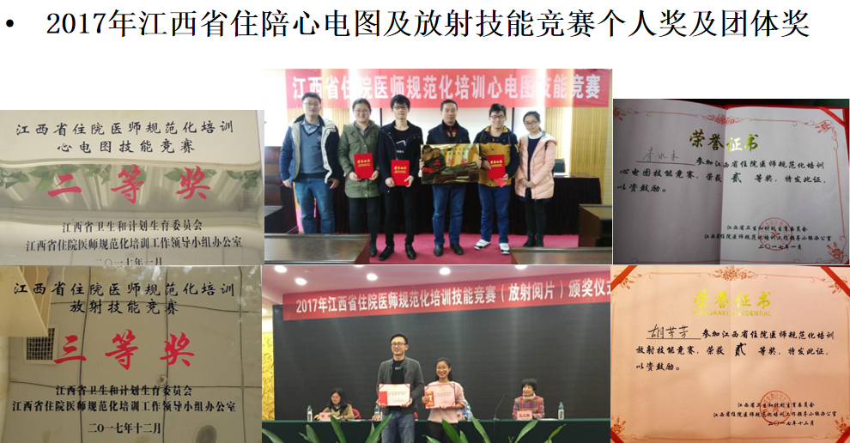我院住培学员各项通过率均明显高于全省平均水平。2018年结业理论通过率100%，实践能力考核通过率94.8%；2019年首次住培结业通过率98.6%；2020年首次结业通过率93.9%。

根据江西省卫生健康委员会下达的2021年住院医师规范化培训计划，医院面向全国公开招收37名住院医师规范化培训学员，现将有关招生信息及具体要求公布如下：

一、招生计划及培训时间

1.招生专业人数详见下表：

|  |  |  |  |  |
| --- | --- | --- | --- | --- |
| 专业 | 人数 | 学历要求 | 专业要求 | 备注 |
| 全科 | 5 | 本科及以上，优先录取，可占用其他专业指标 | 临床医学、内科、全科 | 医学类学位、可考执业医师 |
| 儿科 | 2 | 临床医学、儿科 |
| 妇产科 | 2 | 临床医学、妇产科 |
| 急诊科 | 1 | 临床医学、急救医学 |
| 重症医学科 | 1 | 临床医学、皮肤病与性病学 |
| 麻醉科 | 1 | 麻醉学 |
| 临床病理 | 1 | 临床医学、临床病理 |
| 皮肤科 | 24 | 本科及以上 | 临床医学 |
| 内科 | 临床医学、内科 |
| 神经内科 | 临床医学、内科、神经内科 |
| 外科 | 临床医学、外科 |
| 外科（胸心外科方向） | 临床医学、 外科、胸心外科 |
| 骨科 | 临床医学、骨科 |
| 眼科 | 临床医学、眼科 |
| 耳鼻喉科 | 临床医学、耳鼻喉科 |
| 检验医学科 | 临床医学、检验医学 |
| 放射科 | 医学影像专业、放射诊断学 |
| 超声科 | 医学影像专业、超声医学科 |
| 放射肿瘤 | 临床医学、肿瘤学 |
| 口腔全科 | 口腔医学 |
| 备注：1.各专业招收人员，基地会统筹安排、协调 2.全科、麻醉科、儿科、妇产科、急诊科、重症医学科、病理作为国家紧缺专业，优先录取。 3.检验科为我院紧缺专业，优先录取。 | | | | |
|
|

2.培训时间：医学硕士专业型二年、医学硕士学术型三年、本科生三年。

二、报名条件：

1.身体健康，有良好的职业道德，有较强的语言表达能力和文字写作能力；

2.国家承认的本科及本科以上学历的医学专业毕生业；

3.应届生推荐表；历届生毕业生；

4.单位委培学员须出具委培单位同意证明。

三、报名时间及途径：

1.报名时间2021年5月15日至31日。

2.报名网址：江西省住院医师规范化培训管理信息系统，网址为http://jiangxizyy.wsglw.net/Index.aspx。

3.资格初审：5月15日-6月1日。

4.考试安排：

①笔试全省统一进行，主要考核临床医学/口腔医学的基础知识、临床知识及其简单临床应用。暂参照临床、口腔执业医师《医师资格考试大纲》中医学综合考试大纲部分内容。

②笔试考试总题量在200问左右，时长为150分钟。

③笔试地点：省住培管理小组统一安排。

④**准考证网上打印时间：2021年6月14日-18日。**

⑤**笔试时间：2021年6月19日。**

⑥**面试时间：2021年6月10日-2021年6月27日（具体时间等基地通知）。**

**⑦面试时基地将进行现场资格复审，资格审查地点：中山大学附属南昌医院（南昌市第一医院）住培楼3楼住培办。**

**现场审核请带好：个人简历、身份证、毕业证书、学位证书等（应届毕业生未领取到学历证书的上传学校开具的毕业证明材料）、选送单位推荐信（委培生提供）。**

⑧面试内容由专业基地确定，具体请关注群消息。

5.考试录取：

各住培基地遵循“公开公平、择优录取、双向选择”的原则，依据考生成绩（笔试占60%,面试占40%），按照志愿优先确定录取培训对象。

如基地或相应专业未完成招收计划，将从服从调剂人员中进行调剂录取；住培调剂录取优先满足全科、儿科、精神科、妇产科等急需紧缺专业需求。

6.第一批录取时间：2021年6月28日

7.报到时间：2021年7月26日。

四、社会学员待遇：

1.培训期间全额发放国家及省财政规定发放的补贴；

2.培训期间根据工作能力发放院级奖金绩效；

3.取得执医证、获得处方权的学员，增加600元/月的补贴，并根据工作能力，发放科室绩效补贴；

4.培训期间，根据要求办理五险；

5.学员还享受住宿补贴以及医院职工同等餐补、工会福利、晚班费、降温费烤火费等福利；

**6.国家紧缺专业（全科、儿科、妇产科、麻醉科）招收的社会学员另加200元/月；**

7.无执业医师证的学员，符合有关条件者可申请参加医师资格考试，医院负责考试的报名和注册等工作；本科学历的学员可按规定申请南昌大学临床医学专业在职硕士学位；

8.完成规范化培训并考核合格，颁发国家认可的《住院医师规范化培训合格证书》；

9.因个人原因导致延长培训的费用，由学员自行承担；

10.如遇国家或江西省住院医师规范化培训相关政策调整，规培医师及送培单位应服从新法规或新政策。

五、管理与考核：有关考核、奖惩办法按照我院关于《住院医师规范化培训管理制度》执行。

六、其他

1.报名者请扫描加入“中山大学附属南昌医院（南昌市第一医院）-21住培招生QQ群”咨询；

**步骤：QQ群，扫码入群咨询**



2、联系人：李老师、范老师，联系电话：0791-86721323，地址：南昌市东湖区象山北路128号中山大学附属南昌医院（南昌市第一医院）住培办。

***中山大学附属南昌医院（南昌市第一医院），期待您的加入！***

中山大学附属南昌医院（南昌市第一医院）

2021年5月19日